Формирование предпосылок читательской грамотности у детей старшего дошкольного возраста.
«Мы дружны с печатным словом,
Ни о старом, ни о новом
Мы не знали б ничего!
Ты представь себе на миг,
Как бы жили мы без книг?»
С.Михалков
Воспитатель: Овчерова Лариса Павловна
В последнее время в результате огромных перемен в жизни общества, проблема формирования читательской грамотности у подрастающего поколения стало наиболее острой, компьютеры, телефоны, много информации, которую сложно дифференцировать. Современные дети – больше «зрители», которые воспринимают только красивую картинку, чтение уходит на второй план. Книга уже не воспринимается, как учебник жизни, исчезает читательская традиция, на которую опирались предшествующие поколения.
Мы знаем, что в старшем дошкольном возрасте дети проявляют собственно художественное отношение к литературе. Характерным становится избирательность к произведениям определённого вида (сказка, реалистичная проза, поэзия) и содержания (приключенческое, природоведческое, лирическое, фантастическое, историческое). Мы понимаем, что каждый ребёнок научится читать сам, но читать вдумчиво, оценивать качество и значимость текста, извлекать из текста нужную информацию может далеко не каждый ребёнок.
Для формирования предпосылок читательской грамотности у детей нашей группы мы поставили перед собой задачи:
-Создание развивающей предметно – пространственной среды для поддержания у детей интереса к литературе.
-Совершенствовать умения художественно – речевой деятельности на основе литературных текстов.
- Обогащать «читательский» опыт детей, воспитывать литературный вкус, способность понимать настроение произведений, образность и выразительность языка.
- прививать интерес и любовь к чтению, воспитывать интерес к самостоятельному чтению детских книг.
Для достижения поставленных задач, мы создаём условия для активной творческой деятельности детей, используем современные образовательные технологии, вовлекаем родителей в активную деятельность по приобщению детей к книге.
В группе организованы центры:

Центр художественной литературы

В центре в соответствии с программой и комплексно-тематическим планированием мы подбираем литературу разных авторов, научно-популярные книги для детей, книги о природе, сборники произведений разных жанров фольклора, литературной прозы и поэзии.

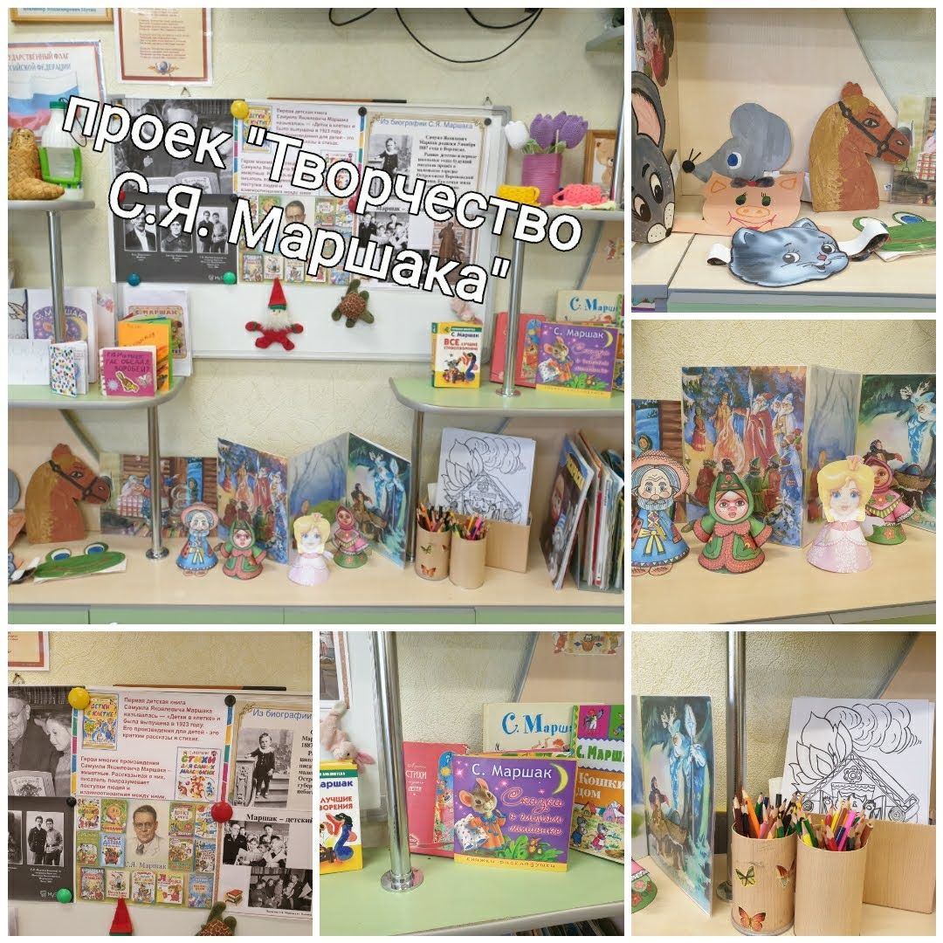

Художественно-эстетический центр:

Для развития творчества детей в продуктивной деятельности в уголке есть разнообразный материал: карандаши, краски, пластилин, бросовый, природный материал. Дети создают работы по собственному замыслу, стараются передать свои впечатления, полученные в процессе познавательной деятельности, чтения литературы. Изготовление книжек малышек одно из любимых занятий детей.

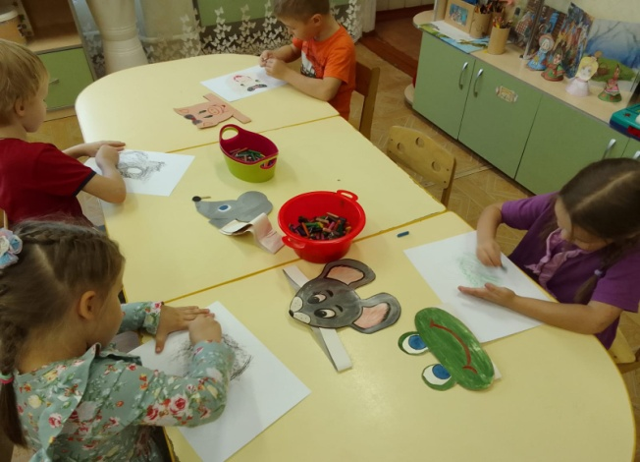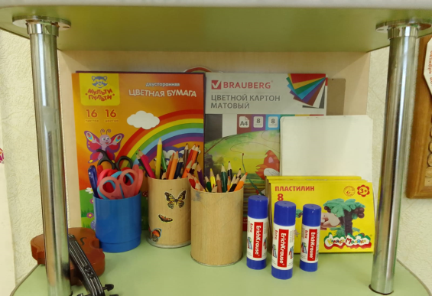

Игровые центры:

В игровых центрах имеются атрибуты к сюжетно-ролевым и режиссерским играм, различные виды театров (кукольный, настольный, пальчиковый, плоскостной), а также костюмы и маски, изготовленные совместно с детьми – для драматизации сказок. В уголке ряженья дети переодеваются, надевают маски. Детям очень нравиться обыгрывать известные сказки, а также придуманные совместно истории Использование этюдов развивает у детей умение создавать выразительные образы, передавать эмоции, чувства героев (людей, животных, насекомых) их поведение, повадки. В группе имеются различные виды конструкторов, которые дети используют в играх драматизациях.

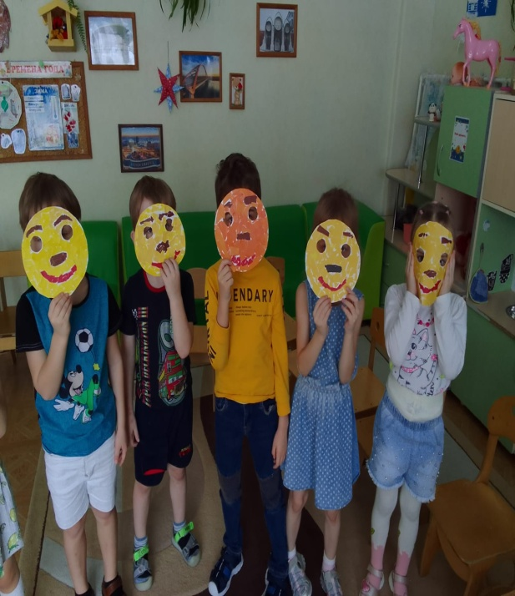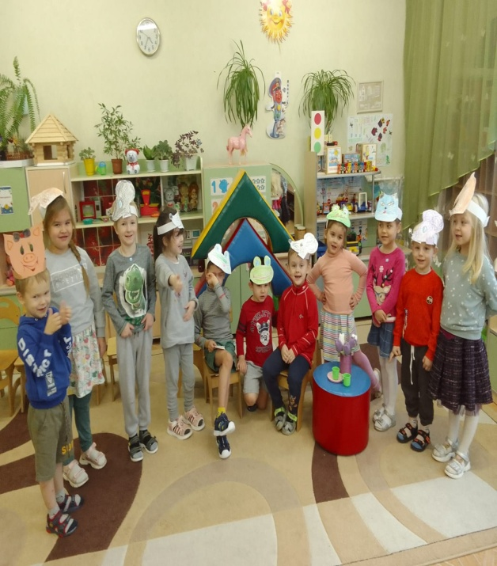

Художественно-эстетический центр:
Игра на музыкальных инструментах и музыкально - дидактические игры развивают умение творческой интерпретации музыки. Совместное с музыкальным руководителем использование игр формирует способность придумывать мелодии, к художественным произведениям, например «Песенка дождя», «Танец пчёлки», «Вальс ветерка». Дети изображают звуки природы (шум ветра, шелест листочков, капельки дождя, и.т.д.), подражают голосам птиц, животных
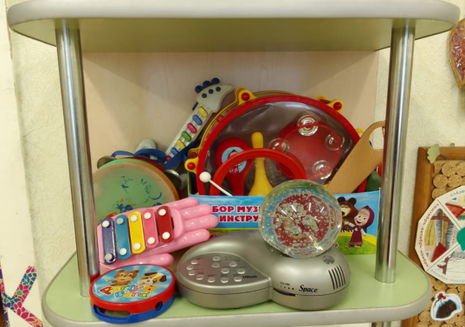
Приобщаем родителей и детей к традициям семейного чтения литературных произведений. Организуем в группе литературные гостиные «Почитай мне мама» Мамы читают детям сказки, авторские произведения, разучивают стихи, обыгрывают, инсценируют песенки потекши.
Ребята с большим удовольствием участвуют в конкурсах чтецов, которые мы организуем в группе и детском саду. У детей совершенствуется исполнительское мастерство, развивается поэтический слух, формируется положительное отношение к детским поэтическим произведениям. Родители подбирают костюмы, элементы костюмов для инсценирования стихотворений.
Ребята получают грамоты, книги в подарок. 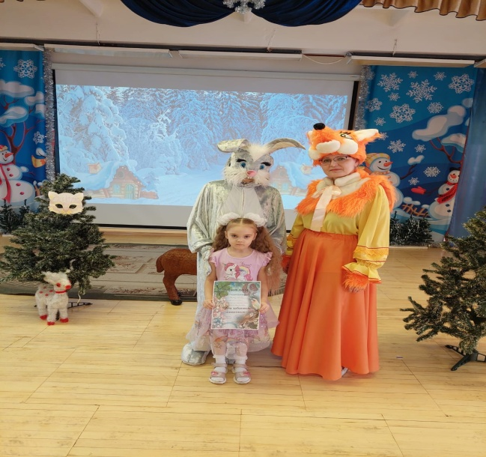
Для воспитания и поддержания у детей интереса и потребности к чтению художественной литературы мы сотрудничаем с библиотекой имени В.В.Бианки. Сотрудники библиотеки разработали план мероприятий с учетом возрастных особенностей детей и тематического планирования групп. Для пробуждения интереса детей книге в читательских залах организуются выставки книг, рисунков, соответствующей тематике. Книги, размещённые на таких выставках, яркие, красочные, привлекающие внимание, а тот факт, что книгу можно взять, полистать, поделиться впечатлениями с друзьями усиливает эмоциональное впечатление на ребят. Работники библиотеки проводятся литературные викторины, досуги.

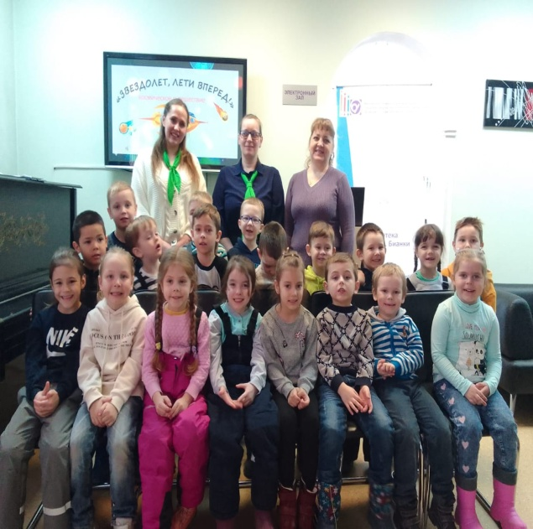
Использование проектной деятельности
Проектная деятельность способствует приобщению детей к художественной литературе. Мы знакомим детей с различными литературными жанрами (сказками, рассказами, стихами) фольклорными произведениями. Дети получают знания, обогащают свой опыт через разные виды деятельности в совместной, деятельности с педагогами, родителями. В процессе проектной деятельности дети знакомятся с произведениями одного автора, изготавливают книжки малышки с рисунками и текстом. Делятся с взрослыми и сверстниками впечатлениями о прочитанном, обсуждают содержание книг, поведение и характеры героев, рассказывают о переживаниях, которые вызвало произведение, пересказывают понравившийся сюжет, читают наизусть стихотворения. На основе знакомства с литературными произведениями, создаём тематические журналы, детские энциклопедии, в которых ребята отражают результаты восприятия произведений.
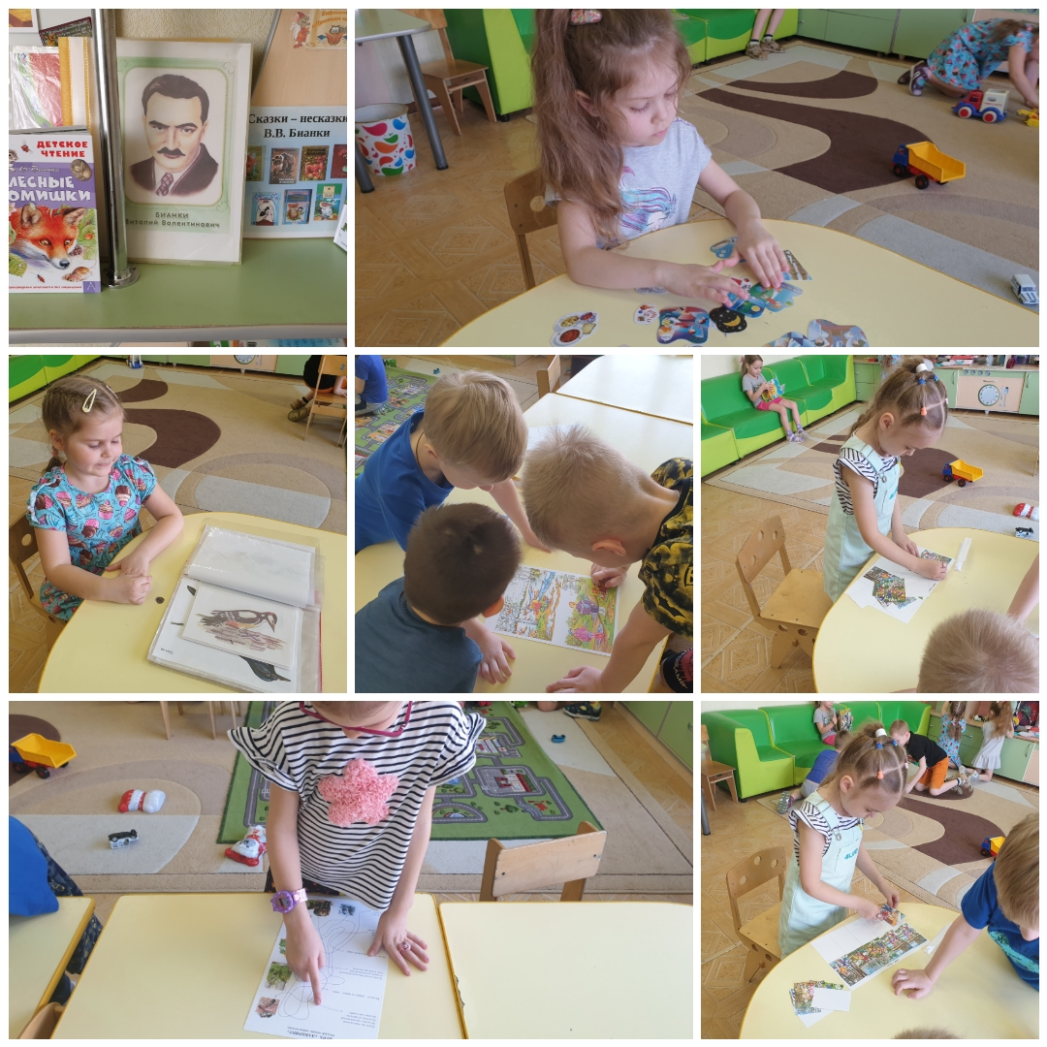

Наша работа по формированию читательской грамотности у дошкольников позволила сформировать у ребят активность и объективность читательского воображения. Дети размышляют над прочитанным, задают вопросы, пересказывают содержание текста, эмоционально отзываются о поступках героев. Ребята проявляют интерес к чтению книг, к концу года многие начинают читать сами.

